In Deutschland können die Kinder mit 3 Jahren in den Kindergarten gehen. Sie müssen das nicht, aber viele Eltern arbeiten und haben keine Zeit und deshalb sind ihre Kinder dort. Der Kindergarten ist anders als die Schule, aber das letzte Jahr im Kindergarten ist oft schon eine Vorbereitung auf die Schule. Die Kinder machen kleine Projekte fast wie in der Schule, sie bekommen Besuch von Lehrern aus der Schule oder sie gehen selbst für einen Vormittag in die Schule.
In vielen deutschen Schulen gibt es nur vormittags Schule, nachmittags haben die Schüler keine Schule. Ein normaler Schultag fängt für die Kinder um 7.30 Uhr oder 8 Uhr an und endet um 13 Uhr oder 13.30 Uhr. Danach haben die Schüler frei, aber sie müssen natürlich Hausaufgaben machen. Manchmal haben sie nachmittags AG in der Schule.
Eine Stunde dauert 45 Minuten und nach jeweils 2 Stunden gibt es eine Pause.

Ab der zweiten Klasse bekommen die Schüler Noten. Die Noten reichen von 1 bis 6. Wer sehr gut ist, bekommt eine Eins, wer sehr schlecht ist, bekommt eine Sechs. Wer am Jahresende zu viele schlechte Noten hat, „bleibt sitzen“, das bedeutet er muss das ganze Jahr wiederholen!

Zuerst muss ein Kind in Deutschland vier Jahre auf die Grundschule gehen. Nach der Grundschule müssen die Kinder mit ihren Eltern entscheiden, auf welche Schule sie gehen wollen: die Hauptschule, die Realschule oder das Gymnasium. Sie können auch auf die Gesamtschule gehen.
Die Hauptschule ist für Schüler, die nicht so gute Noten haben. Sie dauert bis zur 9. Klasse. Danach können die Schüler auf die Berufsschule gehen und einen Beruf lernen. Hier haben sie Schule und normale Fächer, aber sie arbeiten auch schon in einem Betrieb.
Die Realschule dauert bis zur 10. Klasse. Auch hier können die Schüler danach auf die Berufsschule gehen.
Die Schüler, die gute Noten haben, gehen auf das Gymnasium. Hier sind die Schüler erst nach der 12. Klasse mit der Schule fertig. In der 12. Klasse machen die Schüler „Abitur“. Danach können sie auf die Universität gehen und zum Beispiel Lehrer oder Arzt werden.
Es gibt in Deutschland aber auch Gesamtschulen. Hier gehen gute und nicht so gute Schüler zusammen in eine Klasse.
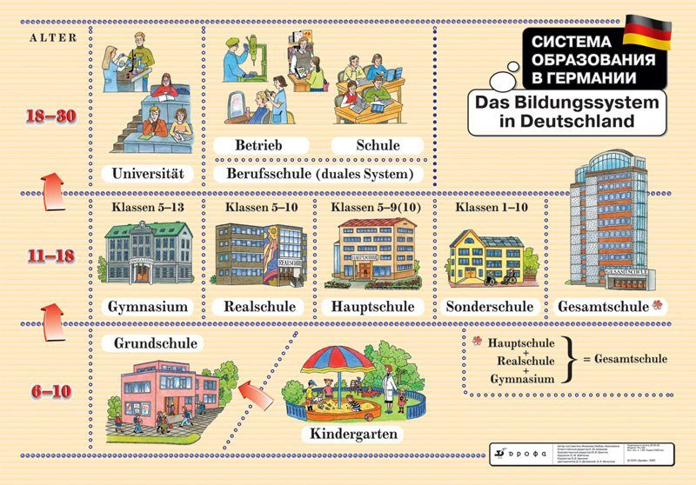
Das Schulsystem
in Deutschland

Fragen zum Text „Schule in Deutschland“
1. Was ist die schlechteste Note in Deutschland? _________
Was ist die beste Note? ________

2. Welche Schultypen gibt es in Deutschland?
__________________________________________________________________________________________________________________________________________________

3. Wie lange dauert die Grundschule? _________________________________________

4. In welche Schulen können die Schüler in Deutschland nach der Grundschule gehen?
____________________________________________________________________________________________________________________________________________________________

5. Was machen die Schüler auf der Berufsschule?
_________________________________________________________________________

6. Wer kann auf das Gymnasium gehen?
_________________________________________________________________________

7. In welcher Schule können die Schüler Abitur machen? ___________________________

In Deutschland können die Kinder mit 3 Jahren in den Kindergarten gehen. Sie müssen das nicht, aber viele Eltern arbeiten und haben keine Zeit und deshalb sind ihre Kinder dort. Der Kindergarten ist anders als die Schule, aber das letzte Jahr im Kindergarten ist oft schon eine Vorbereitung auf die Schule. Die Kinder machen kleine Projekte fast wie in der Schule, sie bekommen Besuch von Lehrern aus der Schule oder sie gehen selbst für einen Vormittag in die Schule.
In vielen deutschen Schulen gibt es nur vormittags Schule, nachmittags haben die Schüler keine Schule. Ein normaler Schultag fängt für die Kinder um 7.30 Uhr oder 8 Uhr an und endet um 13 Uhr oder 13.30 Uhr. Danach haben die Schüler frei, aber sie müssen natürlich Hausaufgaben machen. Manchmal haben sie nachmittags AG in der Schule.
Eine Stunde dauert 45 Minuten und nach jeweils 2 Stunden gibt es eine Pause.

Ab der zweiten Klasse bekommen die Schüler Noten. Die Noten reichen von 1 bis 6. Wer sehr gut ist, bekommt eine Eins, wer sehr schlecht ist, bekommt eine Sechs. Wer am Jahresende zu viele schlechte Noten hat, „bleibt sitzen“, das bedeutet er muss das ganze Jahr wiederholen!

Zuerst muss ein Kind in Deutschland vier Jahre auf die Grundschule gehen. Nach der Grundschule müssen die Kinder mit ihren Eltern entscheiden, auf welche Schule sie gehen wollen: die Hauptschule, die Realschule oder das Gymnasium. Sie können auch auf die Gesamtschule gehen.
Die Hauptschule ist für Schüler, die nicht so gute Noten haben. Sie dauert bis zur 9. Klasse. Danach können die Schüler auf die Berufsschule gehen und einen Beruf lernen. Hier haben sie Schule und normale Fächer, aber sie arbeiten auch schon in einem Betrieb.
Die Realschule dauert bis zur 10. Klasse. Auch hier können die Schüler danach auf die Berufsschule gehen.
Die Schüler, die gute Noten haben, gehen auf das Gymnasium. Hier sind die Schüler erst nach der 12. Klasse mit der Schule fertig. In der 12. Klasse machen die Schüler „Abitur“. Danach können sie auf die Universität gehen und zum Beispiel Lehrer oder Arzt werden.
Es gibt in Deutschland aber auch Gesamtschulen. Hier gehen gute und nicht so gute Schüler zusammen in eine Klasse.
Das Schulsystem
in Deutschland

Fragen zum Text „Schule in Deutschland“
1. Was ist die schlechteste Note in Deutschland? _________
Was ist die beste Note? ________

2. Welche Schultypen gibt es in Deutschland?
__________________________________________________________________________________________________________________________________________________

3. Wie lange dauert die Grundschule? _________________________________________

4. In welche Schulen können die Schüler in Deutschland nach der Grundschule gehen?
__________________________________________________________________________________________________________________________________________________

5. Was machen die Schüler auf der Berufsschule?
_________________________________________________________________________

6. Wer kann auf das Gymnasium gehen?
_________________________________________________________________________

7. In welcher Schule können die Schüler Abitur machen? ___________________________

